Частное образовательное учреждение профессионального образования
«Ставропольский многопрофильный колледж»

Методические указания к самостоятельной работе
по дисциплине
«Дизайн-проект»
для обучающихся по специальности
54.02.01 «Дизайн (по отраслям)»

Ставрополь, 2025
Методические указания составлены в соответствии с федеральным государственным образовательным стандартом среднего профессионального образования по специальности 54.02.01 «Дизайн (по отраслям)» и программой дисциплины «Основы проектной и компьютерной графики»

Дизайнер должен обладать общими компетенциями, включающими в себя способность:
ОК 1. Понимать сущность и социальную значимость своей будущей профессии, проявлять к ней устойчивый интерес.
ОК 2. Организовывать собственную деятельность, выбирать типовые методы и способы выполнения профессиональных задач, оценивать их эффективность и качество.
ОК 3. Принимать решения в стандартных и нестандартных ситуациях и нести за них ответственность.
ОК 4. Осуществлять поиск и использование информации, необходимой для эффективного выполнения профессиональных задач, профессионального и личностного развития.
ОК 5. Использовать информационно-коммуникационные технологии в профессиональной деятельности.
ОК 6. Работать в коллективе, эффективно общаться с коллегами, руководством, потребителями.
ОК 7. Брать на себя ответственность за работу членов команды (подчиненных), за результат выполнения заданий.
ОК 8. Самостоятельно определять задачи профессионального и личностного развития, заниматься самообразованием, осознанно планировать повышение квалификации.
ОК 9. Ориентироваться в условиях частой смены технологий в профессиональной деятельности.
ОК 10. Пользоваться профессиональной документацией на государственном и иностранных языках
ОК 11. Планировать предпринимательскую деятельность в профессиональной сфере.
Дизайнер должен обладать профессиональными компетенциями, соответствующими основным видам профессиональной деятельности:
ПК 1.1. Проводить предпроектный анализ для разработки дизайн-проектов.
ПК 1.2. Осуществлять процесс дизайнерского проектирования с учетом современных тенденций в области дизайна.
ПК 1.3. Производить расчеты технико-экономического обоснования предлагаемого проекта.
ПК 1.4. Разрабатывать колористическое решение дизайн-проекта.
ПК 1.5. Выполнять эскизы с использованием различных графических средств и приемов.
Методические указания составлены в соответствии с Федеральным государственным образовательным стандартом среднего профессионального образования по специальности 54.02.01 Дизайн (по отраслям) утвержденным приказом Минобрнауки России от от 23.11.2020 г. № 658. и программой дисциплины «Дизайн-проектирование».
Рассмотрено на заседании методического объединения укрупненных групп специальностей 54.00.00 «Изобразительные и прикладные виды искусств» Протокол № 7 от 24.05.2023 г.

Рекомендовано к использованию в учебном процессе методическим советом, Протокол № 7 от 25.05.2023г.
Председатель МС Шляхова Наталья Ивановна

Составитель: Трофименко С.А.

Содержание

Тема 1. Подача проекта

С/работа 1. Построение чертежей конструкций промышленных изделий по техническому рисунку

С/работа 2. Подготовка рабочих шаблонов, подготовка деталей объектов дизайна к выполнению макета

Тема 1. Построение чертежей конструкций промышленных изделий по техническому рисунку
Задание
Разработайте упаковку со смотровым окошком (для мыла ручной работы). Сделайте эскиз и по нему технический рисунок. Упаковка может иметь любую форму.
Пример.

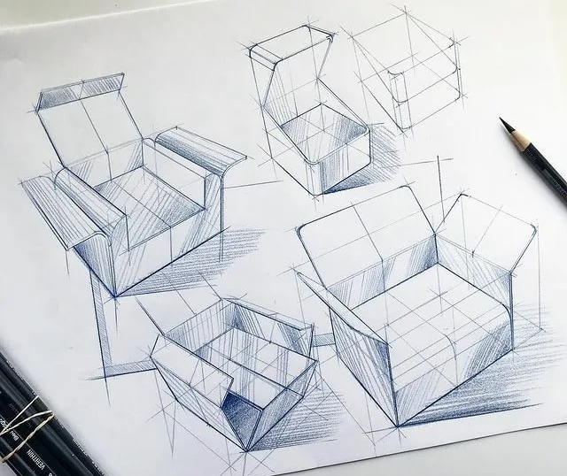

Тема 2. Подготовка рабочих шаблонов, подготовка деталей объектов дизайна к выполнению макета
Задание
Разработайте упаковку для новогоднего подарка с дизайнерским элементом. Сделайте эскиз, технический рисунок и раскладку. Упаковка может иметь любую форму.
